GitHub. HW_2

1. На локальном репозитории сделать ветки для:

- Postman

git branch POSTMAN

- Jmeter

git checkout –b JMETER

- CheckLists

git branch CHECKLISTS

- Bag Reports

git checkout –b “BUG_REPORTS”

- SQL

git checkout –b SQL

- Charles

git checkout –b CHARLES

- Mobile testing

git checkout –b “MOBILE_TESTING”

2. Запушить все ветки на внешний репозиторий

git push origin –all

3. В ветке Bag Reports сделать текстовый документ со структурой баг репорта

cat > structure.txt

4. Запушить структуру багрепорта на внешний репозиторий

git add . | git commit –m “BR STRUCTURE” | git push

5. Вмержить ветку Bag Reports в Main

git checkout main

git merge "BUG_REPORTS" -m "merge_main"

6. Запушить main на внешний репозиторий.

git add . | git commit -m "main" | git push

7. В ветке CheckLists набросать структуру чек листа.

git checkout "CHECKLISTS"

cat > structure_cl.txt

8. Запушить структуру на внешний репозиторий

git add . | git commit –m “new” | git push

9. На внешнем репозитории сделать Pull Request ветки CheckLists в main

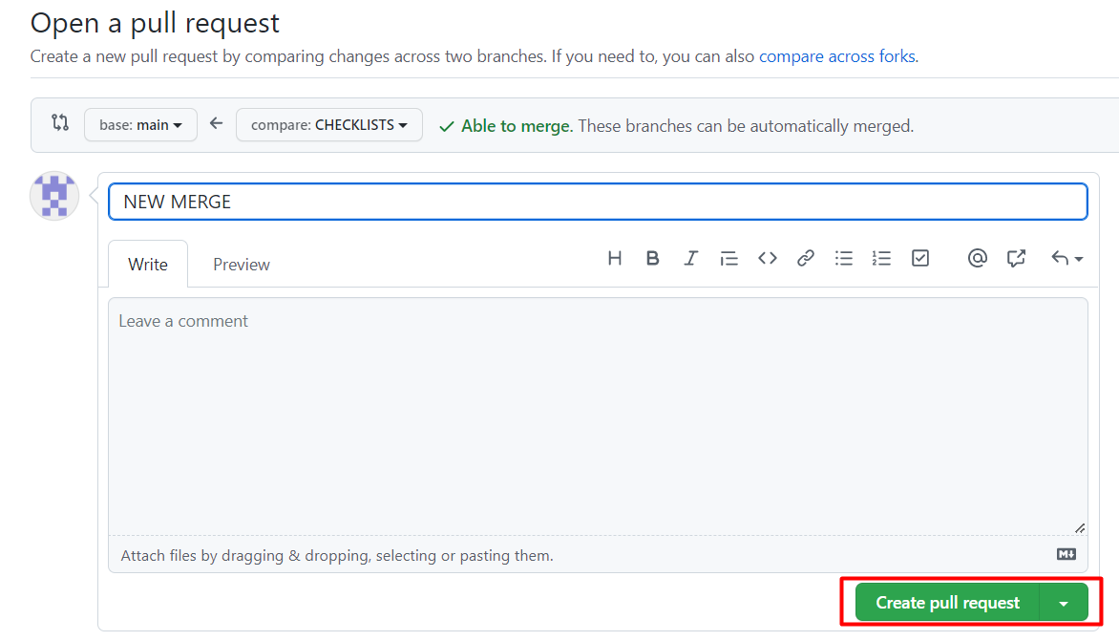

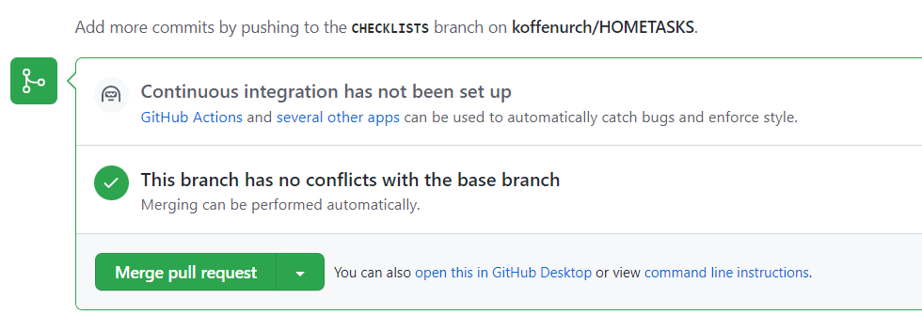



10. Синхронизировать Внешнюю и Локальную ветки Main

git checkout main

git fetch

git pull